Министерство образования и молодежной политики Свердловской области



ГАПОУ СО «Екатеринбургский колледж транспортного строительства»

Отчёт по программе «**Название практического занятия**»

Выполнил: Оберюхтина Едена Сергеевна

Группа: ПР-21

Преподаватель: Мирошниченко Г.В

2023

**Задание:**

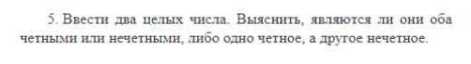

**Входные и выходные данные**

A1:double-число введённое пользователем

A2:double-число введённое пользователем

**Блок-схема**

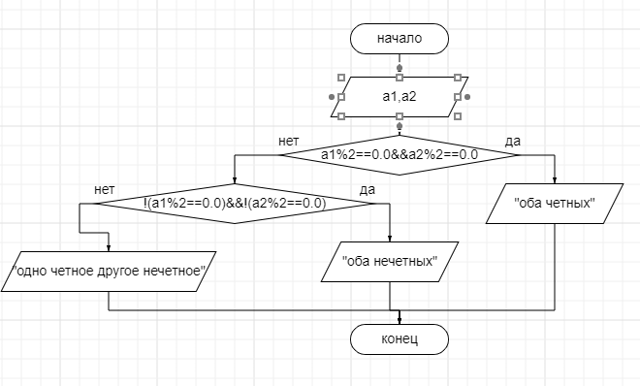

**Листинг программы**

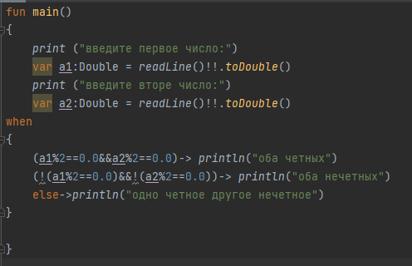

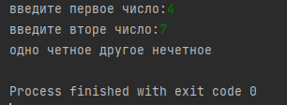 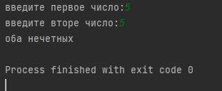

**Задание:**

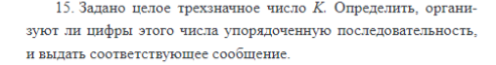

**Входные и выходные данные**

X:int-трехзначное число введенное пользователем

X1,x2,x3-цифры трёхзначного числа

**Блок-схема**

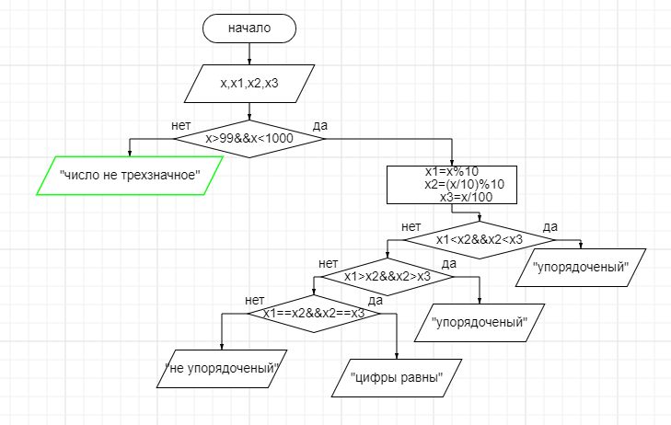

**Листинг программы**

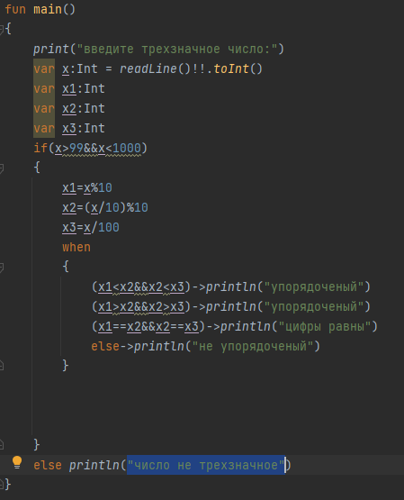

  

**Задание:**

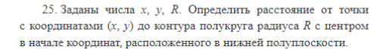

**Входные и выходные данные**

x:double-координата точки по оси x

y:double-координата точки по оси y

r:double-радиус

Otv:double-вывод результата

**Блок-схема**

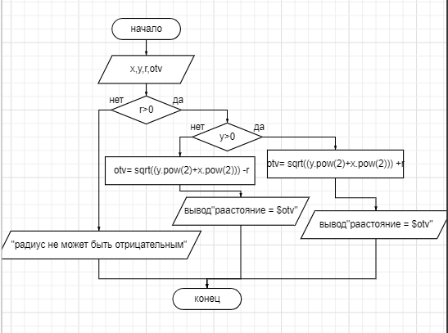

**Листинг программы**

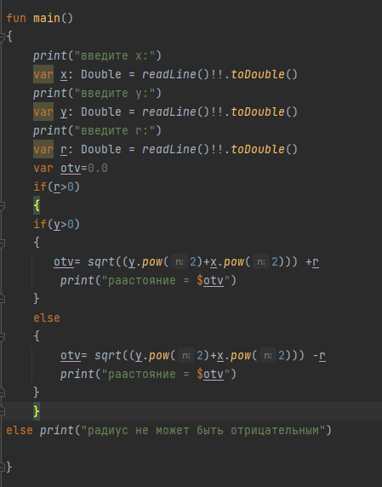 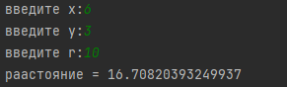

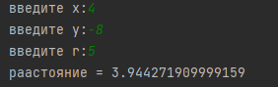

**Задание:**



**Входные и выходные данные**

k:double-число введённое пользователем для нахождение в интервале

a:double-число введённое пользователем в уравнении

b:double-число введённое пользователем в уравнении

X1:double-корень

X2:double-корень

D:double-дискриминант

**Блок-схема**

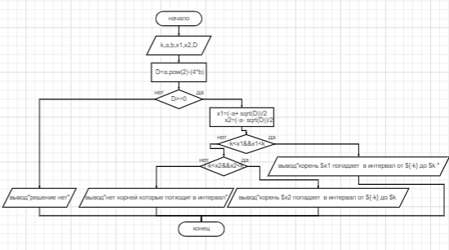

**Листинг программы**

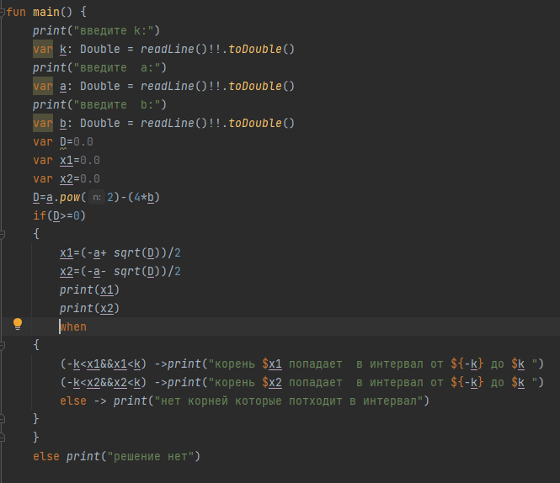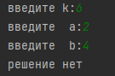

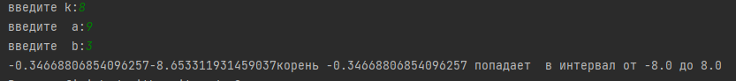

**Задание:**



**Входные и выходные данные**

N1:double-количество рекламаций введённых пользователем

N2:double-количество рекламаций введённых пользователем

N3:double-количество рекламаций введённых пользователем

**Блок-схема**

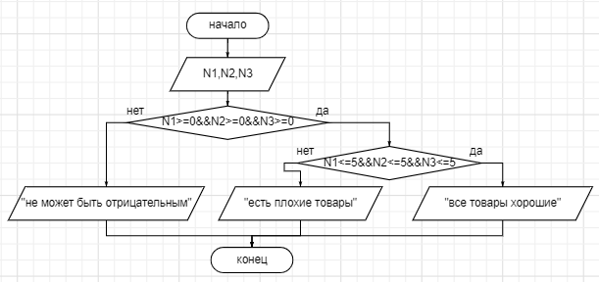

**Листинг программы**

